

Análise Matemática II – Matemática Computacional | Engenharia Informática

TP 1

Métodos Numéricos para EDO/PVI



Diogo Silva – 2020138438 - LEI

Hugo Ferreira – 2020128305 - LEI

Rúben Mendes – 2020138473 – LEI

Índice

1. Introdução 2

1.1 Equação diferencial: definição e propriedades 2

1.2 Definição de PVI 4

2. Métodos númericos para resolução de PVI 5

2.1. Método de Euler 6

2.1.1. Fórmulas necessárias para o método de Euler 6

2.1.2. Algoritmo 7

2.2. Método de Euler Melhorado 8

2.2.1. Fórmulas de Euler Melhorado 8

2.2.2. Algoritmo 9

2.3. Método RK2 10

2.3.1. Fórmulas do RK2 10

2.3.2. Algoritmo 11

2.4. Método RK4 12

2.4.1. Fórmulas do RK4 13

2.4.2. Algoritmo 13

2.5. Função ODE45 do Matlab 15

2.5.1. Algoritmo 15

2.6. Função ODE23 do Matlab 16

2.6.1. Algoritmo 16

3. Exemplos de aplicação e teste dos métodos 18

3.1 Exercício 3 do Teste Farol 18

3.1.1. PVI - ED de 1ª ordem e Condições Iniciais 19

3.1.2. Exemplos de output – App com gráfico e tabela 20

3.2 Problema de aplicação: 21

3.2.1. Modelação matemática do problema 22

3.2.2. Resolução através da aplicação criada 24

4. Conclusão 26

# 1. Introdução

Este trabalho foi realizado como parte da Unidade de Programa de Análise Matemática II, como uma avaliação do "ensino à distância". Os professores pretendem que os estudantes aprendam a se familiarizar com os métodos numéricos de desenvolvimento de equações diferenciais comuns e problemas de valor inicial, além da programação em Matlab e da linguagem dinâmica, essencial para a aprovação da Unidade de Análise Matemática II do Curso de Engenharia Informática.

Neste relatório, chamaremos os assuntos apresentados no enunciado do trabalho do Professor Armênio Correia, por exemplo, equações diferenciais comuns, problemas iniciais de valor e os diferentes métodos e fórmulas usadas para resolver problemas, o código e as funções são apresentados no Matlab.

Além disso, explicamos o que entendemos dos métodos Ode45 e Ode23 e porque usamos os mesmos. Vamos também fundamentar a escolha do ODE23 como função adicional do nosso trabalho.

## 1.1 Equação diferencial: definição e propriedades

O que é uma EDO?

Uma Equação Diferencial Ordinária (EDO) é uma equação da forma:



envolvendo uma função incógnita $y=y\left(x\right)$ e suas derivadas ou suas diferenciais. $x$ é a variável independente, $y$ é a variável dependente e o símbolo $y^{k}$ denota a derivada de ordem $k$ da função $y=y\left(x\right)$.

Como por exemplo:

$$y^{''}+3y^{'}=\sin\left(x\right)$$

${\left({2y}^{''}\right)}^{3}+10y^{'}+9y=\tan\left(x\right)$

Ordem, tipo e linearidade de uma ED

As equações diferenciais são classificadas quanto ao tipo, ordem e linearidade.

Classificação quanto ao tipo

Quanto ao tipo, as equações diferenciais são classificadas como:

* **Equações diferenciais ordinárias (EDO)** são aquelas que contêm uma ou mais derivadas de variáveis dependentes em relação a uma variável independente.
* **Equações diferenciais parciais (EDP)** são aquelas que envolve as derivadas parciais de uma ou mais variáveis dependentes em relação a uma ou mais variáveis independentes.

Classificação quanto à ordem

Quanto à ordem, uma equação diferencial pode ser de 1ª, 2ª, …, n-ésima ordem, dependendo da derivada de maior ordem presente na equação.

Temos como exemplo das diferentes ordens:

 EDO de primeira ordem

 EDO de segunda ordem

 EDO de terceira ordem

Classificação quanto a linearidade

Quanto a linearidade de uma equação diferencial, ela pode ser linear ou não linear. Ela é linear se as incógnitas e suas derivadas aparecem de forma linear. Por exemplo uma equação diferencial ordinária de ordem n é uma equação que pode ser escrita como:



As equações diferenciais ordinárias que não podem ser escritas nessa forma são não lineares.

## 1.2 Definição de PVI

Uma equação diferencial ao satisfazer algumas condições é denominada de Problema de Valor Inicial (PVI):

$y^{'}=f\left(t,y\right)$ ED

$t∈\left[a,b\right]$ VI

$y\left(a\right)=y_{0}$ CI

Seja $y$ uma função de $x$ e $n$ um número inteiro positivo, então numa relação de igualdade que envolva $x,y,y^{''},..,y(n)$, é chamada uma **equação diferencial ordinária (EDO).**

Uma função $f$ é a solução de uma equação diferencial se a substituição de $y$ por $f$.

resultar em uma identidade para todo o $x$ em algum intervalo.

Quando se impõem condições especiais que determinam um solução particular. Associados a $y(n)=f(x,y’,y’’,...,y^{(n-1)}$, podem existir condições cujo número coincide com a ordem da equação diferencial ordinária. Se estas condições se referem a um único $x$, tem-se um Problema de Valor Inicial (PVI).

# 2. Métodos númericos para resolução de PVI

Para um determinado PVI é possível obter resultados mais ou menos precisos da EDO dada. Dos métodos utilizados temos: **método de Euler**, método cuja aproximação à solução exata é reduzida; o **método Euler Melhorado**, que apresenta soluções parecidas ao Euler tradicional, no entanto, utiliza cálculos diferentes; o **método Runge-Kutta de ordem 2 (RK2)**, cuja aproximação à solução exata é maior que a do método de Euler. Por fim, o **método Runge-Kutta de ordem 4 (RK4)**, o método que tem soluções mais aproximadas à solução original.

Apresentamos um problema de valor inicial:

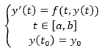

Fazemos a partição regular do intervalo e obtemos:



## 2.1. Método de Euler

Método de Euler tem o seu nome relacionado com Leonhard Euler um matemático e físico oriundo da suíça. Este é um método numérico de primeira ordem utilizado para resolver equações diferenciais ordinárias onde é dado um valor inicial.

O método de Euler é o tipo mais básico utilizado na integração numérica de equações diferenciais ordinárias. Este é bastante utilizado em matemática e ciência computacional.

Parte superior do formulário

### 2.1.1. Fórmulas necessárias para o método de Euler

$$y(t_{i}+1) ≈ ?$$

$$y_{i+1}=y_{i}+h×f(t_{i} , y_{i}) , i=0,1,2,...$$

**1ª Iteração**

$i=0$

$y_{1}=y_{0}+h_{f} (t_{0} , y_{0})$

**2ª Iteração**

$i=1$

$y_{2}=y_{1}+h_{f} (t_{1} , y_{1})$

...

### 2.1.2. Algoritmo

INPUT: $F, a, b, n, y_{0}$

OUTPUT: $y$ $\% y =$

$h= (b-a) / n ;$

$t(1)=a ;$

$y(1)=y_{0 };$

PARA $i=1$ até $n$

$y_{(i+1)}=y_{(i)}+h×f(t_{i} , y_{i}) ;$

$t_{(i+1)}= t_{(i)}+h_{(i)} ;$

FIM PARA

Função em matlab

function $y = MEuler(f,a,b,n,y0)$

$$h=(b-a)/n;$$

$$t(1) = a;$$

$$y(1) = y0;$$

for $i=1:n$

$y(i+1)=y(i)+h*f(t(i),y(i));$

$$t(i+1)=t(i)+h;$$

end

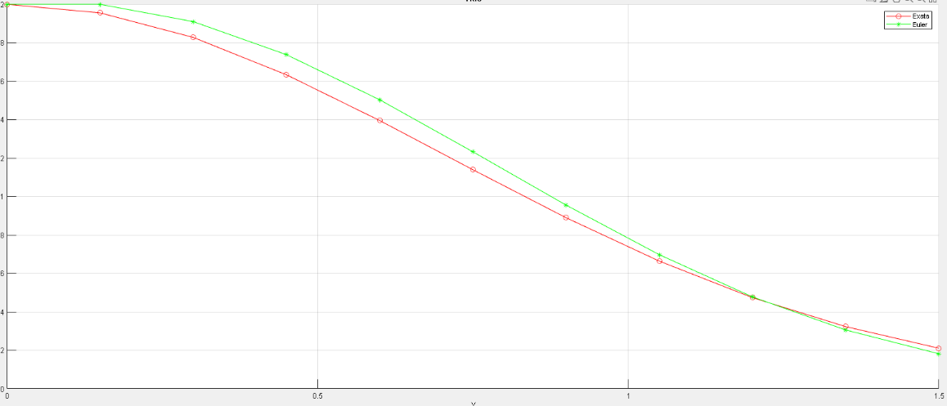

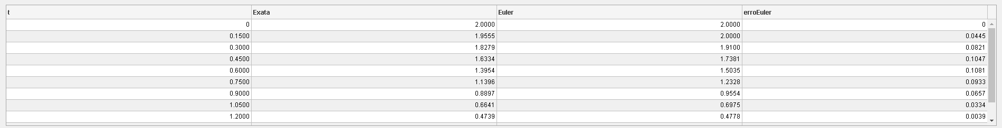

## 2.2. Método de Euler Melhorado

O método de Euler melhorado é semelhante em tudo com o método de Euler tradicional. Apenas existe uma diferença entre eles, o método de Euler tradicional utiliza uma média das inclinações em cada ponto para cada iteração, ou seja, tendo um $x_{0}$ e um $x_{1}$, este método calcula a inclinação em $x_{0}$ e a inclinação em $x_{1}$ e consegue assim um resultado mais aproximado. Estes são bastante parecidos, obtendo até as mesmas soluções.

### 2.2.1. Fórmulas de Euler Melhorado

${y^{*}}_{i+1}=y_{i}+h×f(t_{i} , y_{i}) , i=0,1,2,...$

$y_{i+1}=y_{i}+h×\frac{f(t_{i} , y_{i}) +f(t_{i+1},{y^{*}}_{i+1})}{2} ,i=0,1,2,…$

### 2.2.2. Algoritmo

INPUT: $f, a, b, n, y_{0}$

OUTPUT: $y$

$t=a:h:b ;$

$h=(b-a)/n;$

$y=zeros (1,n+1);$

$y(1)=y_{0}$;

PARA $i=1$ até $n$

$y(i+1)=y(i)+h×f(t(i),y(i));$

FIM PARA

Função em Matlab

function y = MeulerMelhorado(f,a,b,n,y0)

h=(b-a)/n;

t=a:h:b;

y=zeros(1,n+1);

y(1)=y0;

for i=1:n

y(i+1)=y(i)+h*f(t(i),y(i)); , y(i);

end

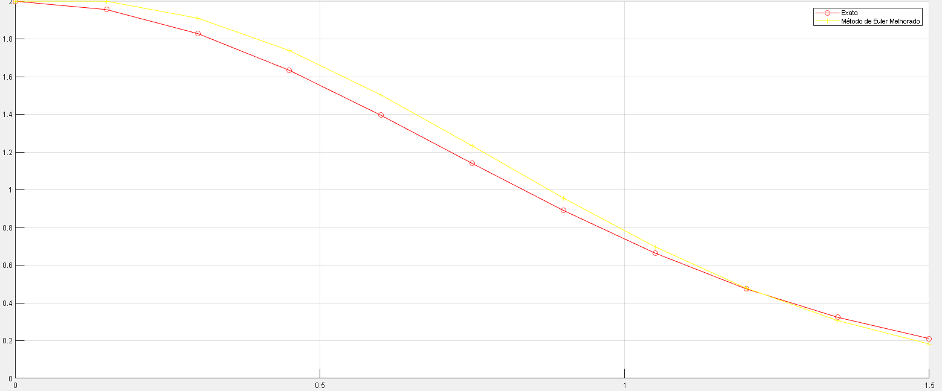

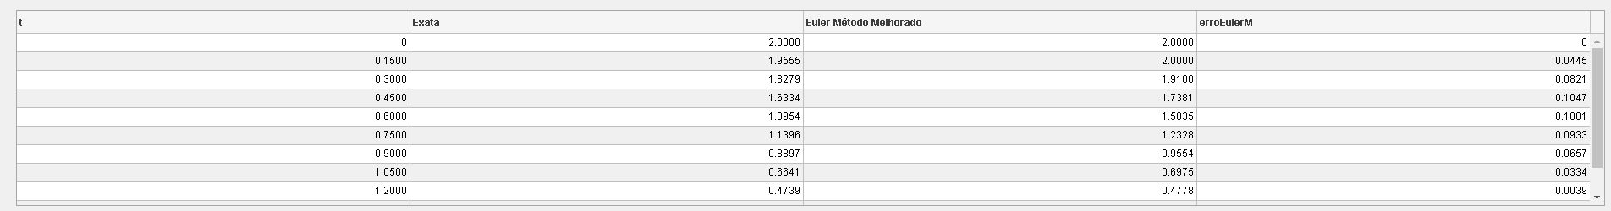

## 2.3. Método RK2

RK2 (Runge-Kutta de ordem 2) é um método que oferece alguma precisão, visto que a sua fórmula utiliza para cada interação dois valores normalmente denominadas de “k”, o primeiro é a inclinação no início do intervalo e o segundo representa a inclinação no final do intervalo, fazendo em seguida a média das inclinações para obter a inclinação para cada interação.

Este método é bastante similar ao método de Euler melhorado visto que até obtêm as mesmas soluções.

### 2.3.1. Fórmulas do RK2

$k_{1}=h*f(t_{i},y_{i});$ $k_{2}=h*f(t_{i+1},y_{i}+k_{1});$

$$y_{i+1}=y_{i}+\frac{1}{2}\left(k_{1}+k_{2}\right),i=0,1,2,...,n-1$$

### 2.3.2. Algoritmo

INPUT: $f,a,b,n,y_{0}$

OUTPUT: $y$

$h=(b-a)/n;$

$$t=a:h:b$$

$$y=zeros(n+1,n);$$

$y(1)=y_{0}$;

PARA $i=1:n$

$k_{1}=h*f( t ( i ) , y ( i ) ) ;$

$k_{2}=h*f( t (i+1) , y ( i)+k_{1}) ;$

$y \left(i+1\right)=y \left( i \right)+\left(k_{1}+k_{2}\right)\backslash 2 ;$

FIM PARA

Função em matlab

function y = NRK2 (f,a,b,n,y0)

h=(b-a)\n;

t=a:h:b;

y=zeros (1,n+1);

y (1)=y0;

for i=1:n

k1=h*f(t(i),y(i));

k2=h*f(t(i+1), y(i)+k1);

y(i+1)=y(i)+(k1+k2)/2;

end

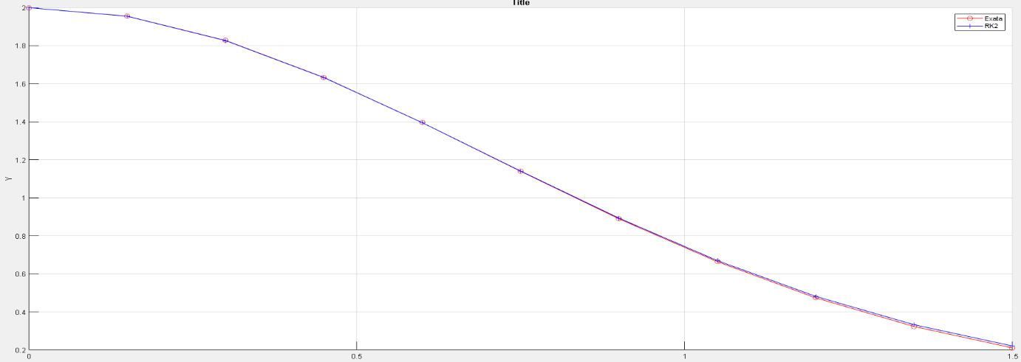

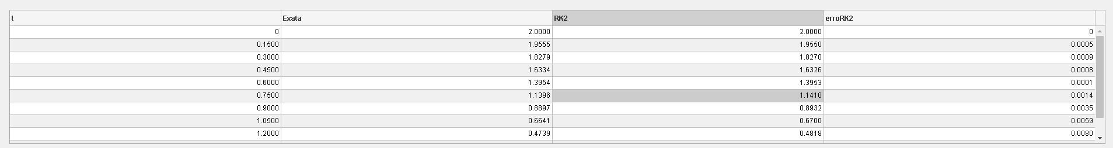

## 2.4. Método RK4

RK4 (Runge-Kutta de ordem 4) é o método numérico mais preciso de todos os abordados no trabalho prático de Análise Matemática 2. Isto deve-se à sua fórmula, que considera para cada iteração quatro valores, denominados por k, onde o primeiro é a inclinação no início do intervalo, o segundo a inclinação no ponto médio do intervalo a partir da primeira inclinação, o terceiro uma repetição do segundo valor mas utilizando a inclinação do segundo valor em vez do primeiro e por fim o quarto que é a inclinação no final do intervalo. Assim obtém-se a inclinação para cada iteração, o que o torna tão eficiente.

### 2.4.1. Fórmulas do RK4

$k_{1}=h*f(t_{i},y_{i});$ $k_{2}=h*f(t_{i+1},y_{i}+k_{1});$

$k_{3}=h*f(t_{i} + \frac{h}{2},y_{i}+\frac{1}{2}k_{2});$ $k_{4}=h*f(t_{i+1},y_{i}+k_{3});$

$y_{i+1}=y_{i}+\frac{1}{6}(k_{1}+2k_{2}+2k_{3}+k_{4}),i=0,1,2,...$

### 2.4.2. Algoritmo

INPUT: $f, a, b, n, y_{0}$

OUTPUT: $y$

$$h=(b-a)/n;$$

$t=a:h:b ;$

$y=zeros (1,n+1);$

y(1)= $y_{0}$;

PARA $i=1$ até $n$

$k_{1} = f( t(i), y(i) );$

$k_{2} = f( t(i) + (h/2), y(i)+(h*k_{1}) /2 );$

$k_{3} = f( t(i)+(h/2), y(i)+h*(k_{2}/2) );$

$k_{4} = f( t(i)+h , y(i)+(h*k_{3}) );$

$y(i+1)=y(i)+(h/6)*(k_{1}+2*k_{2}+2*k_{3}+k_{4});$

$t(i+1)=t(i)+h;$

FIM PARA

Função em matlab

function y = NRK4(f,a,b,n,y0)

h = (b-a)/n;

t=a:h:b;

y=zeros(1,n+1);

y(1)=y0;

for i=1:n

k1 = f(t(i), y(i));

k2 = f(t(i)+(h/2), y(i)+(h*k1)/2);

k3 = f(t(i)+(h/2), y(i)+h*(k2/2));

k4 = f(t(i)+h, y(i)+(h*k3));

y(i+1)=y(i)+(h/6)*(k1+2*k2+2*k3+k4);

t(i+1)=t(i)+h;

end

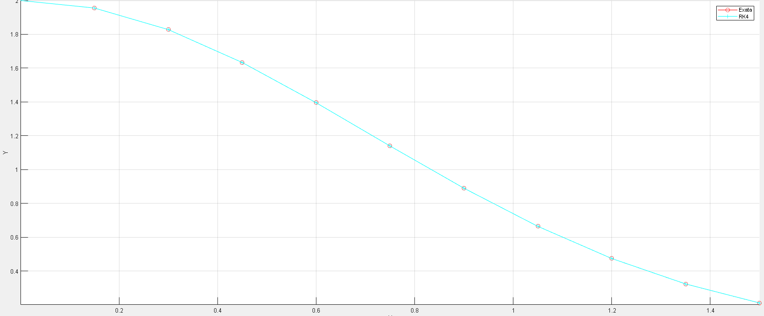

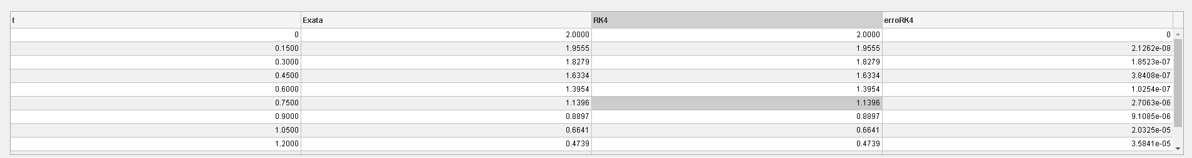

## 2.5. Função ODE45 do Matlab

A função [ode45](http://www.mathworks.com/help/matlab/ref/ode45.html), que é uma implementação do método de [Dormand–Prince](https://en.wikipedia.org/wiki/Dormand-Prince_method), é o recomendado para a maior parte dos casos. Esta função utiliza o método de Runge–Kutta de quarta e quinta ordens para simular e estimar o erro de integração.

### 2.5.1. Algoritmo

INPUT: $f, a, b, n, y_{0}$

OUTPUT: $y$

$h=(b-a)/n;$

$tspan=a:h:b;$

$h=(b-a)/n;$

$t=a:h:b ;$

$y=zeros (1,n+1);$

$$sol = ode45(f,t,y);$$

$$[t,y] =deval(sol,t);$$

Função em matlab

function [t,y]=NODE45(f,a,b,n,y0)

h=(b-a)/n;

t=a:h:b;

y=zeros(1,n+1);

sol=ode45(f,t,y0);

[t,y] = deval(sol,t);

End

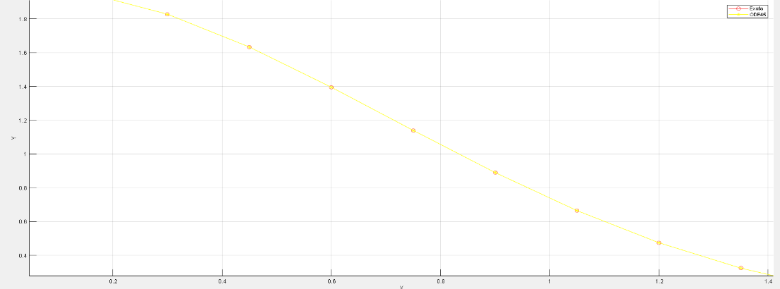

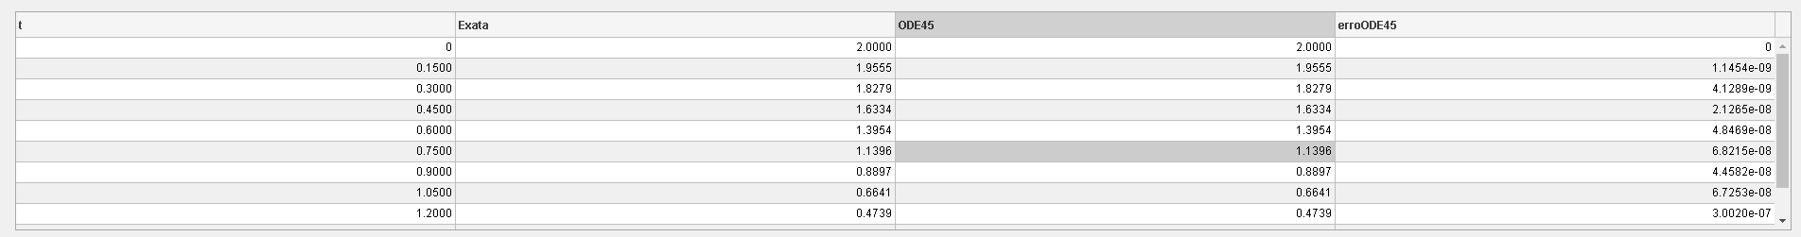

## 2.6. Função ODE23 do Matlab

A função [ode](http://www.mathworks.com/help/matlab/ref/ode45.html)23 é um método de integração para sistemas de equações diferenciais comuns usando fórmulas de Runge-Kutta-Fehlberg de segunda e terceira ordem com tamanho de passo automático.

### 2.6.1. Algoritmo

INPUT: $f, a, b, n, y_{0}$

OUTPUT: $y$

$h=(b-a)/n;$

$tspan=a:h:b;$

$h=(b-a)/n;$

$t=a:h:b ;$

$y=zeros (1,n+1);$

$$sol = ode23(f,t,y);$$

$$[t,y] =deval(sol,t);$$

Função em matlab

function [t,y]=NODE23(f,a,b,n,y0)

h=(b-a)/n;

t=a:h:b;

y=zeros(1,n+1);

sol=ode23(f,t,y0);

[t,y] = deval(sol,t);

end

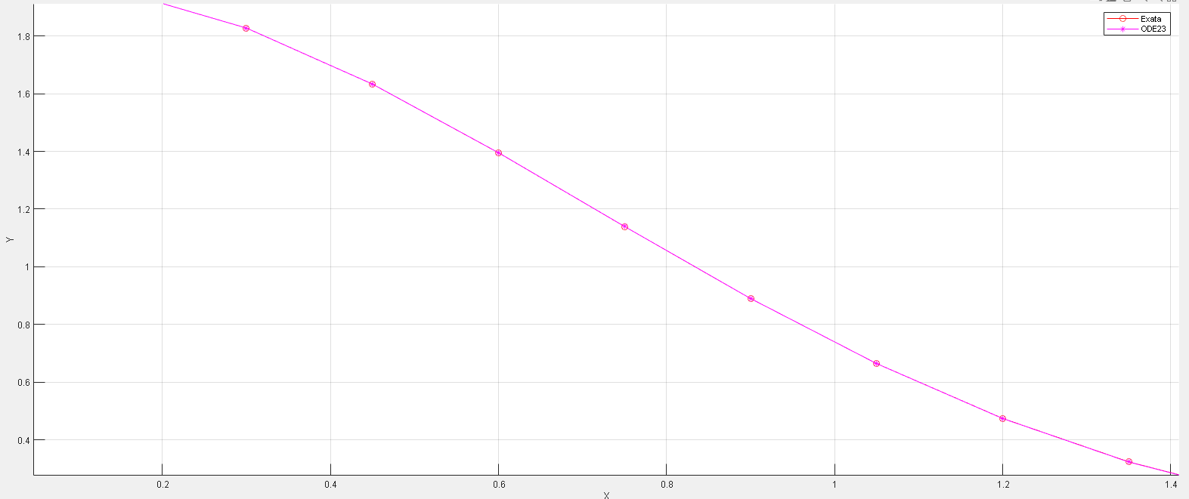

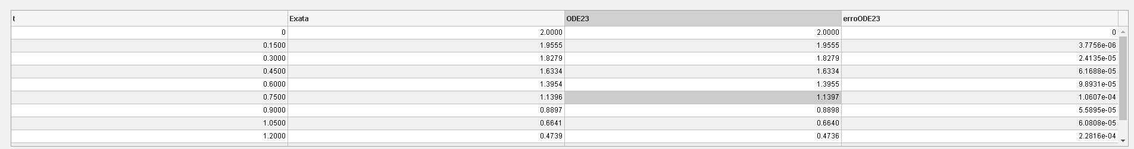

# 3. Exemplos de aplicação e teste dos métodos

## 3.1 Exercício 3 do Teste Farol

(a)

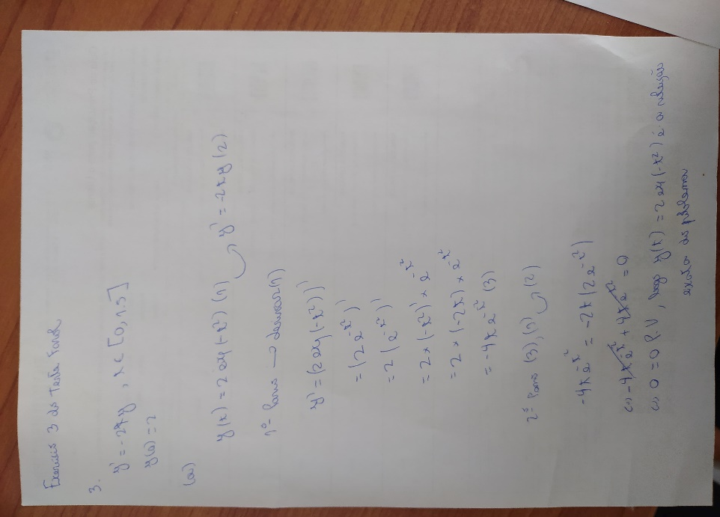

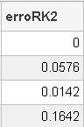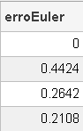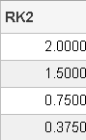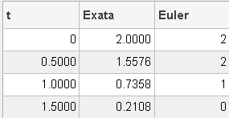b)

### 3.1.1. PVI - ED de 1ª ordem e Condições Iniciais

⬄

### 3.1.2. Exemplos de output – App com gráfico e tabela

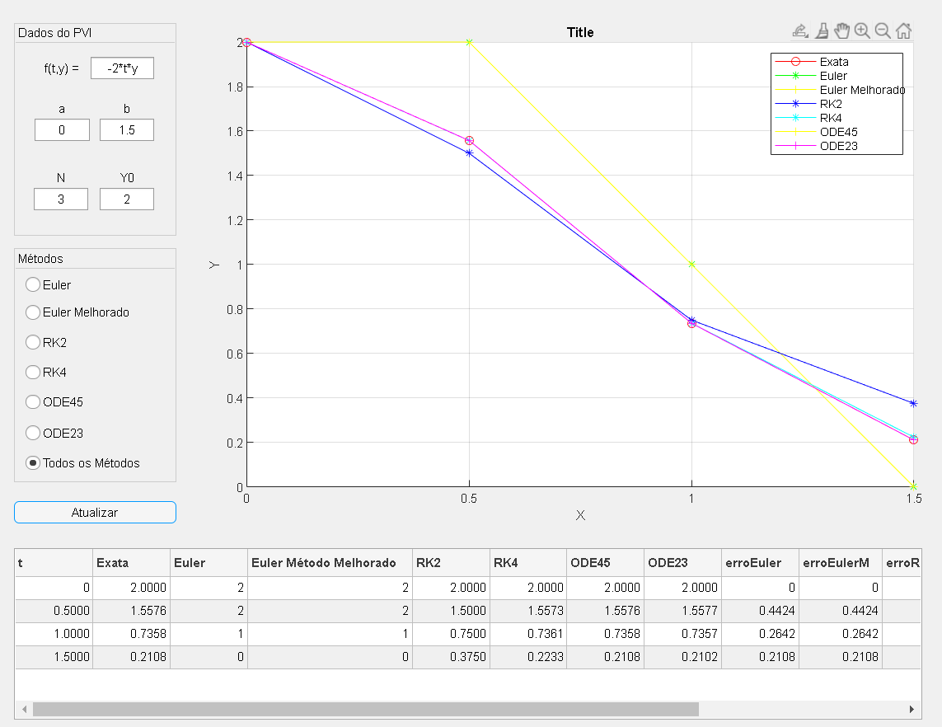

## 3.2 Problema de aplicação:

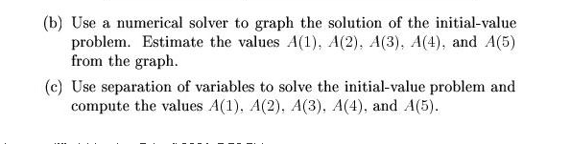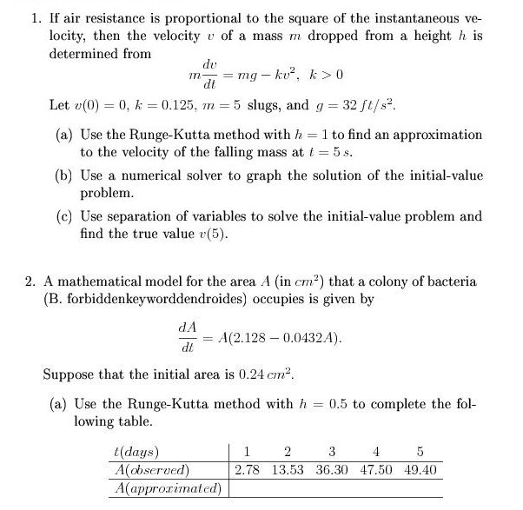

### 3.2.1. Modelação matemática do problema

1.

a)

m dv/dt = mg - kv^2 mv’= mg-kv^2, k>0

Como: k=0.125, m=5 e g=32ft/s^2, temos que: v’=(5*32-0.125*v^2)/5

y’= (5*32-0.125*y^2)/5;

y0 = v(0) = 0;

t E [0,5];

a=0;

b=5;

h=1;

n= ((b-a))/h= ((5-0))/1= 5;

b)

⬄

c)

v(5)=35.7213



2.

a)

$$\frac{dA}{dt}=A\left(2.218-0.0432A\right)$$

$$⇔A'=A(2.218-0.0432A)$$

$$y'=y*(2.218-0.0432*y);$$

$$y_{0}=0.24;$$

$$t∈[1,5];$$

$$a=1;$$

$$b=5;$$

$$h=0,5;$$

$$n=\frac{(b-a)}{h}=\frac{(5-1)}{0.5}=8;$$

|  |  |  |  |  |  |
| --- | --- | --- | --- | --- | --- |
| **T(days)** | **1** | **2** | **3** | **4** | **5** |
| **A(Observed)** | **2.78** | **13.53** | **36.30** | **47.50** | **49.40** |
| **A(Approximated)** | 0.2400 | 1.7401 | 10.9768 | 35.4325 | 47.4155 |

|  |  |  |  |  |  |
| --- | --- | --- | --- | --- | --- |
| **T(days)** | **1** | **2** | **3** | **4** | **5** |
| **A(Observed)** | **2.78** | **13.53** | **36.30** | **47.50** | **49.40** |
| **A(Approximated)** | 0.2400 | 2.1025 | 14.3923 | 40.1006 | 19.7660 |

### 3.2.2. Resolução através da aplicação criada

1.

a)

 Método RK2:

Método RK4:

b)

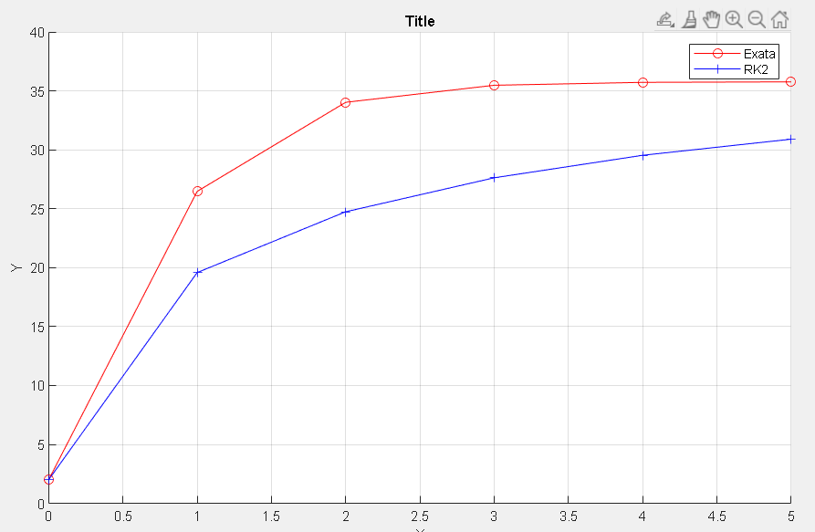Método RK2:

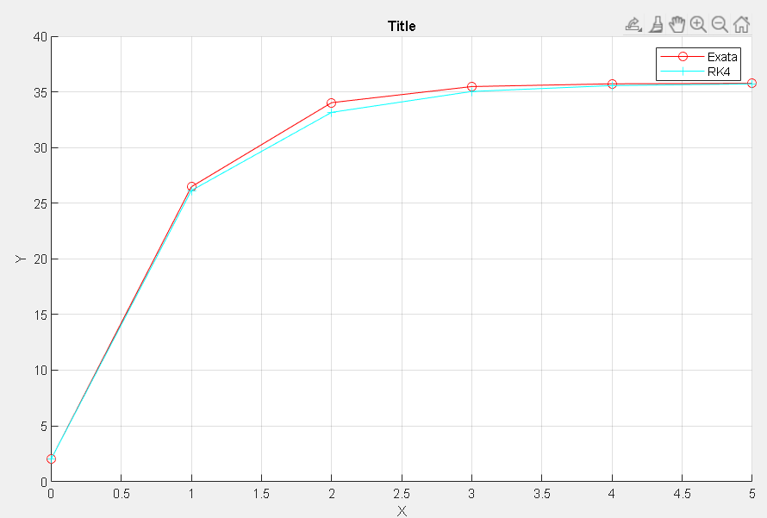Método RK4:

2.

b)

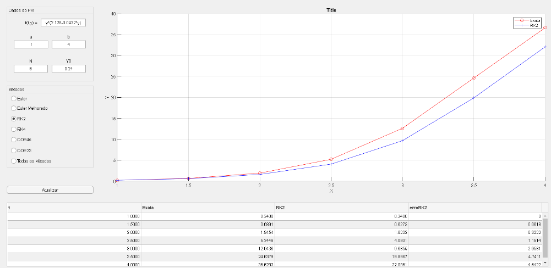 Método RK2:

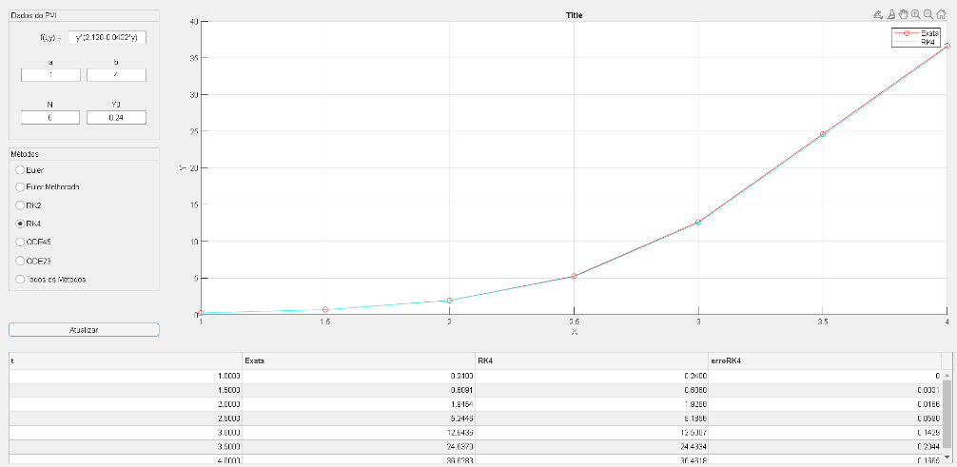Método RK4:

## 

# 4. Conclusão

É bastante evidente a importância das equações diferenciais ordinárias (EDO) na modelagem de problemas em diversas áreas da ciência, bem como o uso de métodos numéricos para resolver tais equações.

Quando estes métodos são utilizados com o auxílio de computadores levam a uma melhor agilidade no estudo das equações diferenciais, pois conseguimos criar tabelas e gráficos que possibilitam fazer um estudo mais detalhado dos dados. Para resolver a equação diferencial deste trabalho, utilizámos o software MATLAB e realizámos uma comparação entre os métodos numéricos de Euler, Euler Modificado e Runge-Kutta de 2º e 4º ordem.

O método de Runge-Kutta pode ser entendido como um aperfeiçoamento de método de Euler, com uma melhor estimativa da derivada da função. Os métodos de Runge-Kutta de 2ª e de 4ª ordem são métodos desenvolvidos com o objetivo de produzirem resultados com a mesma precisão que os obtidos pelo método de Taylor (método abordado nas aulas), evitando assim o cálculo das derivadas.

O método de Euler é um dos métodos mais antigo conhecido para a resolução de equações diferencias ordinárias. Todavia,  os problemas práticos não devem ser resolvidos com este método, uma vez que existem outros métodos que proporcionam resultados com uma melhor precisão relativamente ao método de Euler.

Concluindo, neste trabalho apresentámos métodos de implementação simples e que produzem soluções de bastante efetividade para diversos problemas envolvendo equações diferencias.